УДК 519.6

Н.В. КОРНАЕВ, А.В. КОРНАЕВ, А.С. ФЕТИСОВ, Н.В. ТОКМАКОВ

N.V. KORNAEV, A.V. KORNAEV, A.S. FETISOV, N.V. TOKMAKOV

**ПРОГНОСТИЧЕСКОЕ МОДЕЛИРОВАНИЕ ДИНАМИКИ РОТОРОВ  
С НЕЛИНЕЙНОЙ РЕАКЦИЕЙ ОПОР**

**SIMULATION AND PROGNOSTIC MODELING OF THE ROTOR DYNAMICS WITH CONSIDERING NONLINEAR REACTIONS   
IN THE BEARINGS**

*В статье рассматривается проблема прогностического моделирования траекторий колебаний роторов. На основе нелинейных авторегрессионных моделей нейронных сетей и алгоритма обучения Левенберга-Марквардта разработан программный модуль диагностики поведения роторной системы.*

*Ключевые слова: искусственная нейронная сеть, роторная динамика, подшипник жидкостного трения, гидродинамический эффект смазки.*

*The article deals with the problem of developing a high-precision high-speed program for calculating rotor trajectories. Based on nonlinear autoregressive models of neural networks and the Learvenberg-Marquardt training algorithm, a software module was developed to diagnose the behavior of the rotor system.*

*Key words: artificial neural network, rotor dynamics, fluid film bearing, hydrodynamic lubrication effect.*

**Введение**

Область исследования искусственного интеллекта берет начало в 1940-х годах, когда Уоррен Мак-Каллок и Уолтер Питтс создали первую вычислительную модель искусственных нейронных сетей на основе сложных математических алгоритмов. Это дало мощный толчок в развитии кибернетики, а так же сделало большой вклад в последующие теории развития математических моделей вычислительных систем. Самая первая искусственная нейронная сеть (далее – ИНС) теоретически выполняла нетривиальные числовые и логические операции быстрее стандартных ЭВМ, кроме того она была проще в реализации [1]. Реализация такого перспективного проекта не заставила себя долго ждать, и уже к концу 1950-х годов специалист в области информатики Фрэнк Розенблатт создает первый персептрон программно реализованный на компьютере [IBM 704](https://ru.wikipedia.org/wiki/IBM_704) в [Корнеллской лаборатории аэронавтики](https://ru.wikipedia.org/w/index.php?title=%D0%9A%D0%BE%D1%80%D0%BD%D0%B5%D0%BB%D0%BB%D1%81%D0%BA%D0%BE%D0%B9_%D0%BB%D0%B0%D0%B1%D0%BE%D1%80%D0%B0%D1%82%D0%BE%D1%80%D0%B8%D0%B8_%D0%B0%D1%8D%D1%80%D0%BE%D0%BD%D0%B0%D0%B2%D1%82%D0%B8%D0%BA%D0%B8&action=edit&redlink=1). Простейший персептрон продемонстрировал способность к тренировке и решению простейших задач классификации и частично кластеризации, что дало мощный толчок в развитии искусственного интеллекта и уже в тоже время начали, появляется проекты других алгоритмов (Видров и Хофф), которые успешно моделировались и подходили для настройки адаптивных нейронных сетей. В след за адаптивными алгоритмами и после критики персептрона Розенбалатта, создается алгоритм обратного распространения для настройки многослойных сетей, который был открыт в 1980-х независимо несколькими различными исследователями [2]. По существу, на данном этапе развития технологии построения многослойная нейронная сеть представляла собой вычислительную среду параллельного действия с адаптацией на параметрическом, алгоритмическом и структурном уровне управляемых процессов. Такая среда способна к обучению на множестве примеров при неизвестных закономерностях развития ситуаций; внутренний параллелизм, позволяющий практически неограниченно увеличивать мощность нейросети; возможность решения задач в условиях неполной и противоречивой информации с перспективой выявления скрытых закономерностей, а также отсутствие потребности в высококвалифицированных специалистов при работе с обученной сетью позволяют использовать эти технологии в решении сложных задач вычислительной механики [3-5].

Одним из таких направлений является роторная динамика, и в особой мере, класс нелинейных задач, связанных с проведением модального, гармонического и переходного анализа гибких несимметричных роторов с активными магнитными и гидродинамическими опорами с учетом влияния термических, реологических и гидродинамических эффектов, а также геометрических, кинематических, энергетических и технологических факторов. Использование триботехнических устройств (подшипниковых узлов, уплотнений, демпферов) с функциями автоматизированной диагностики и активного управления режимами работы является новым и перспективным направлением совершенствования двигательных установок, насосов, компрессоров, детандеров, мультипликаторов, вариаторов и других, роторных электро- и турбоагрегатов. Управление эксплуатационными характеристиками позволяет качественно улучшить динамические и энергетические показатели роторных машин. Один из рациональных путей решения проблемы диагностики роторных систем заключается в применении методов искусственного интеллекта, в данном случае ИНС для решения класса связанных задач гидромеханики и динамики твердых тел.

В данной работе рассматривается подход к построению и обучению ИНС для решения задачи прогнозирования состояния роторной системы на основе анализа результатов измерений поперечных виброперемещений ротора в режиме его функционирования.

**Теоретические основы применения ИНС в анализе динамических процессов**

Искусственный нейрон — устройство, обеспечивающее вычисление функции

,

где — скалярный выход нейрона,  — весовая (1 х n)-матрица-строка,  — скаляр, называемый смещением,  — функция активации.

Скаляр вида:



называется чистым входов (дискриминантной функцией) нейрона. В аппаратном исполнении функцию чистого входа вычисляет адаптивный сумматор [6]. Указанные элементы образуют основной стандарт нейроинформатики. Вместе с тем существует много дополнений и вариаций. Например, в качестве чистого входа может применяться квадратичная функция.

Искусственный нейрон имитирует в первом приближении свойства биологического нейрона. На вход искусственного нейрона поступает некоторое множество сигналов, каждый из которых является выходом другого нейрона. Каждый вход умножается на соответствующий вес, аналогичный синоптической силе, и все произведения суммируются, определяя уровень активации нейрона. На рисунке 1 представлена модель, реализующая эту идею. Хотя сетевые парадигмы весьма разнообразны, в основе почти всех их лежит эта конфигурация. Здесь множество входных сигналов, обозначенных x1, x2, x3...xn, поступает на искусственный нейрон. Эти входные сигналы, в совокупности обозначаемые вектором X, соответствуют сигналам, приходящим в синапсы биологического нейрона. Каждый сигнал умножается на соответствующий вес w1 , w2 , w3 ...wn , и поступает на суммирующий блок, обозначенный СУМ. Каждый вес соответствует "силе" одной биологической синоптической связи. Множество весов в совокупности обозначается вектором W. Суммирующий блок, соответствующий телу биологического элемента, складывает взвешенные входы алгебраически, создавая выход, который мы будем называть NET [6].

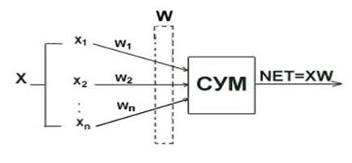

Рисунок 1– Искусственный нейрон

Сигнал NET, как правило, преобразуется активационной функцией F и дает выходной нейронный сигнал OUT . Активационная функция может быть линейной функцией:



где  – постоянная пороговой функции, ,если , , в остальных случаях,  – некоторая постоянная пороговая величина,

или же функцией, более точно моделирующей нелинейную передаточную характеристику биологического нейрона и представляющей нейронной сети большие возможности. На рисунке 2 блок, обозначенный , принимает сигнал NET и выдает сигнал OUT. Если блок  сужает диапазон изменения величины NET так, что при любых значениях NET значения OUT принадлежат некоторому конечному интервалу, то  называется сжимающей функцией. В качестве сжимающей функции часто используется логистическая или сигмоидальная (S-образная) функции [6].

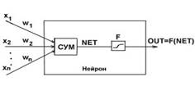

Рисунок 2 – Нейрон с активационной функцией

По аналогии с электронными системами активационную функцию можно считать нелинейной усилительной характеристикой искусственного нейрона. Коэффициент усиления вычисляется как отношение приращения величины OUT к вызвавшему его небольшому приращению величины NET. Конкретный подбор весов и активационных функций осуществляется уже после определения степени ориентирования нейронной сети.

Для решения задач прогнозирования и диагностики динамической нейронной сети решено использовать ИНС направленную на «предсказание». Предсказание — это своего рода динамическая фильтрация, в которой прошлые значения одного или нескольких временных рядов используются для прогнозирования будущих значений. Динамические нейронные сети, которые включают в себя слои запаздывания, используются для нелинейной фильтрации и прогнозирования. Предиктивные модели также используются для идентификации системы (или динамического моделирования), в котором строятся динамические модели физических систем. Эти динамические модели используются для анализа, моделирования, мониторинга и управления различными системами, включая производственные системы, химические процессы, робототехнику и аэрокосмические системы [6]. Для реализации нейросетевого модуля в данной работе используется сеть типа «NARX» (нелинейная авторегрессионная сеть), которая представляет собой рекуррентную динамическую сеть с обратными связями (далее – НАРС), охватывающую несколько слоев сети. Модель НАРС используется в моделировании временных рядов. Определяющая формула описания приведена ниже:

$y\left(t\right)=f(u\left(t-1\right),…,u\left(t-d\right),y\left(t-1\right),…,y\left(t-d\right))$,

где следующее значение зависимого выходного сигнала $y\left(t\right)$ регрессируется на предыдущие значения выходного сигнала и предыдущие значения независимого (экзогенного) входного сигнала. Модель НАРС можно реализовать с помощью нейронной сети прямого распространения для аппроксимации функции $f$. Схема результирующей сети показана ниже, где для аппроксимации используется двухслойная сеть прямого распространения (рисунок 3).

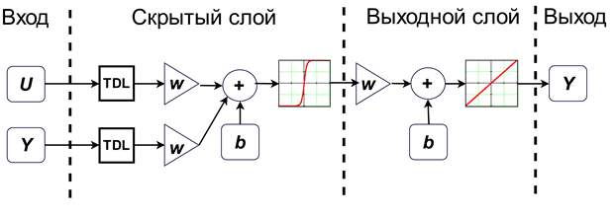

Рисунок 3 – Структура нейронной сети НАРС

Выходные данные сети НАРС можно рассматривать как оценку выходных данных некоторой нелинейной динамической системы, которую вы пытаетесь смоделировать. Выход $Y$ подается обратно на вход нейронной сети прямого распространения как часть стандартной архитектуры НАРС. Поскольку истинные выходные данные доступны во время обучения сети, можно создать последовательную параллельную архитектуру, в которой истинные выходные данные используются вместо обратной передачи оценочных выходных данных, как показано на рисунке. Это имеет два преимущества. Первый заключается в том, что ввод совместно с входными данным $U$ в сеть прямого распространения является более точным. Во-вторых, результирующая сеть имеет чисто прямую архитектуру, и статическое обратное распространение может использоваться для обучения. В дополнение в конкретной структуре нужно упомянуть, что $TDL$ модуль временной задержки $d$, $w$– веса, $b$- коэффициент смещения.

**Результаты и обсуждение**

Искусственная нейронная сеть типа НАРС была разработана с использованием инженерной среды программирования [6] и была обучена на основе результатов измерения виброперемещений ротора в подшипнике жидкостного трения (рисунок 4).

Информационно-измерительная система (ИИС) установки была разработана в той же среде программирования, что и нейронная сеть. Основу ИИС составили: модульная плата аналого-цифрового преобразователя National Instruments и первичные преобразователи для измерения виброперемещений, частоты вращения ротора, температуры, давления и расхода жидкости. Вихретоковые преобразователи AE051.00.07 в сочетании с устройством согласования D210A-C.05.05 образуют средство измерения виброперемещений ротора в двух взаимно перпендикулярных направлениях в диапазоне расстояний 0.1 – 2.1 мм с погрешностью не более 5% после обработки сигнала в устройстве согласования. Для преобразования аналогового сигнала в цифровой использовалось шасси NI cDAQ 9178 [7] с модулем NI 9205, которое подключается к пользовательскому компьютеру. С помощью разработанной программы измерение виброперемещений ротора производится в режиме реального времени с регулируемой частотой записи показаний первичных преобразователей, значение которой обычно устанавливается в диапазоне 1000-8000 Гц. В данном эксперименте

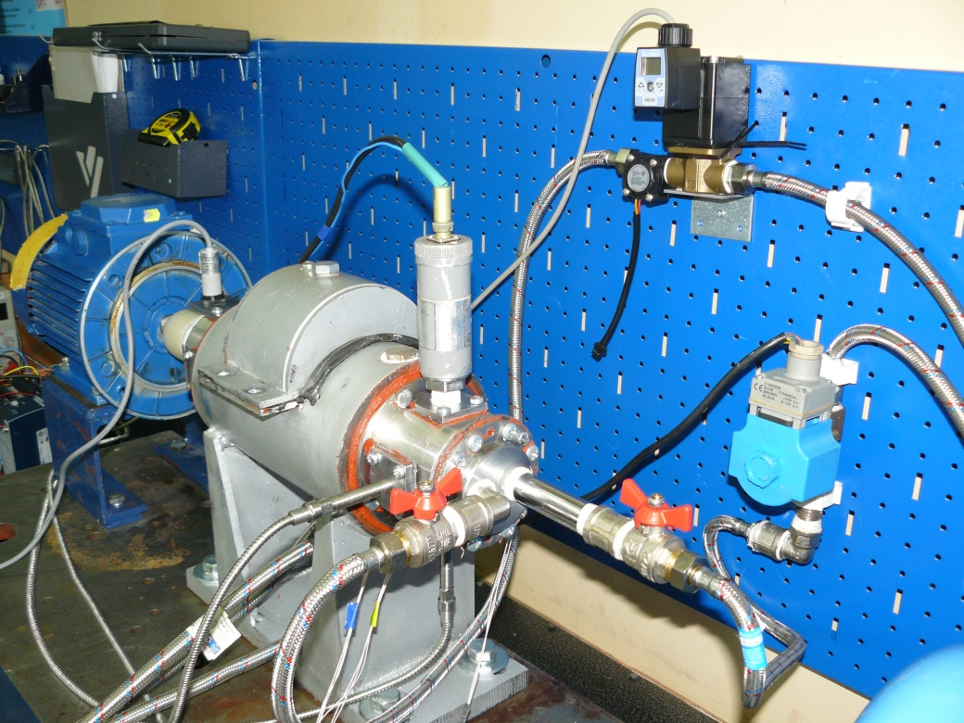

Рисунок 4 – Экспериментальная установка «роторно-опорная система»

частота записи показаний составляла 1000 Гц.

Для разработки нейронной сети использовались следующие параметры (рисунок 3): алгоритм обучения Левенберга-Марквардта, параметр временной задержки - 2, число нейронов в скрытом слое 10, сигмоидная функция активации в скрытом слое и линейная функция активации в выходном слое. Максимальное количество обучающих циклов 1000, процентное соотношение данных для обучения, тестирования и валидации - 75%, 15%, 15%.

По плану эксперимента ротор разгонялся до 1700 об/мин, затем при постоянной скорости в течение 10 секунд производилась запись показаний датчиков. Обучение ИНС выполнялось на выборке из 4000 значений, соответствующей результатам измерений виброперемещений ротора вдоль одной из координат за первые 4 секунды измерений. Затем обученная нейронная сеть была использована для расчета динамики ротора в последующие 6 секунд. Фрагменты результатов обучения и тестирования ИНС представлены на рисунке 5.



Рисунок 5 – Результаты обучения (слева) и тестирования (справа) нейронной сети типа НАРС для прогностического моделирования динамики роторно-опорной системы

Из результатов видно (рисунок 5), что ИНС типа НАРС может быть успешно применена для прогностического моделирования динамики роторно-опорной системы с существенно нелинейными характеристиками опор. Погрешность расчета виброперемещений ротора не превысила 20 мкм, при этом величина погрешности для обучающей выборки и для выборки вне зоны обучения оказалась соизмеримой. Повышение точности можно обеспечить повышением частоты опроса первичных преобразователей.

**Авторский вклад**

Н.В. Корнаев выполнил литературный обзор, разработал и протестировал программу реализации искусственной нейронной сети. А.В. Корнаев разработал программу обработки данных результатов вычислительного и физического экспериментов, участвовал в проведении экспериментов. А.С. Фетисов разработал механическую часть установки и участвовал в проведении физического эксперимента. Н.В. Токмаков разработал информационно-измерительную систему экспериментальной установки. Рукопись статьи подготовили Н.В. Корнаев и А.В. Корнаев.

**Благодарность**

Работа подготовлена в рамках выполнения проекта №16-19-00186 по гранту Российского научного фонда (решение основной задачи статьи по исследованию динамики роторных систем с помощью искусственных нейронных сетей), а также проекта   
МК-1643.2017.8 по Гранту Президента РФ (разработка экспериментальной установки, экспериментальные данные для обучения и тестирования искусственных нейронных сетей). Авторы выражают благодарность фондам за финансовую поддержку проводимых исследований. Также авторы выражают благодарность А.Ю. Родичеву за помощь в создании экспериментальной установки.

**СПИСОК ЛИТЕРАТУРЫ**

1. Гуляева Ю. В., Галушкина А. И.. Нейрокомпьютеры в системах обработки сигналов. Кн. 9 / Под ред. Ю. В. Гуляева, А. И. Галушкина. — М.: Радиотехника, 2003.

2. Галушкина А. И., Цыпкина Я. З.. Нейронные сети: история развития теории. Кн. 5: Учеб. пособие для вузов / Под общей ред. А. И. Галушкина, Я. З. Цыпкина. — М: ИПРЖР, 2001.

3. Галушкин А.И. Теория нейронных сетей / Галушкин А.И. // М.: ИПРЖР – 2000. – С. 107-111.

4. Омату С., Халид М. Нейроуправление и его приложения / Под ред. А. И. Галушкина, В. А. Птичкина. — М.: ИПРЖР, 2000. Hori Y. Hydrodynamic lubrication. // Tokyo, Yokendo Ltd. – 2006. – P. 231.

5. Савин Л.А. Метод анализа динамики систем «ротор-подшипник-демпфер-уплотнение» на основе теории графов связей // Гидростатодинамические опоры высокоскоростных роторов и механические передачи.– Харьков, ХАИ, 1991.‑ С.45-51.

6. Ефименко Г.А., Синица А.М.: Нейронные сети в MatLab [Электронный ресурс] // Digiratory. 2017 г. URL: <https://digiratory.ru/508> (дата обращения: 02.09.2018).

**Корнаев Николай Валерьевич**

ФГБОУ ВО «ОГУ имени И.С. Тургенева», г. Орел

аспирант кафедры мехатроники, механики и робототехники

Тел.: +7(4872)-43-29-43

E-mail: [rusnkor@bk.ru](mailto:rusnkor@bk.ru)

**Корнаев Алексей Валерьевич**

ФГБОУ ВО «ОГУ имени И.С. Тургенева», г. Орел

К.т.н., доцент, старший научный сотрудник ПНИЛ «Моделирование гидромеханических систем»

Тел.: +7(4872)-43-29-43

E-mail: [rusakor@inbox.ru](mailto:rusakor@inbox.ru)

**Фетисов Александр Сергеевич**

ФГБОУ ВО «ОГУ имени И.С. Тургенева», г. Орел

аспирант кафедры мехатроники, механики и робототехники

Тел.: +7(4872)-43-29-43

E-mail: [fetisov57rus@mail.ru](mailto:fetisov57rus@mail.ru)

**Токмаков Никита Владимирович**

ФГБОУ ВО «ОГУ имени И.С. Тургенева», г. Орел

студент кафедры мехатроники, механики и робототехники

Тел.: +7(4872)-43-29-43

E-mail: [tokmakovn2303@gmail.com](mailto:tokmakovn2303@gmail.com)